รูปกิจกรรมขลิบหนังหุ้มปลายอวัยวะเพศชายเยาวชนมุสลิม

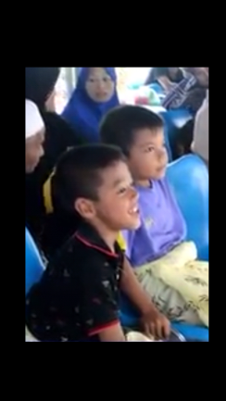

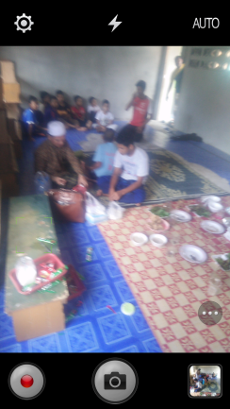
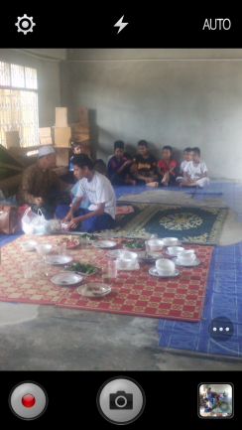
รูปกิจกรรมขลิบหนังหุ้มปลายอวัยวะเพศชายเยาวชนมุสลิม

